
АДМИНИСТРАЦИЯ ГОРОДА КИРЖАЧ
КИРЖАЧСКОГО РАЙОНА

П О С Т А Н О В Л Е Н И Е

ГЛАВЫ
18.12.2017 № 1292

О резервировании земель (земельных участков), планируемых к формированию и постановке на кадастровый учет для последующего включения в список земельных участков для предоставления гражданам, зарегистрированным по месту жительства на территории муниципального образования город Киржач Киржачского района Владимирской области, имеющим троих и более детей в возрасте до 18 лет

В соответствии со ст. 70.1. Земельного кодекса РФ, постановлением Правительства РФ от 22.07.2008 № 561 «О некоторых вопросах, связанных с резервированием земель для государственных нужд или муниципальных нужд», руководствуясь Законом Владимирской области от 25.02.2015 № 10-ОЗ «О регулировании земельных отношений на территории Владимирской области», Уставом муниципального образования города Киржач

П О С Т А Н О В Л Я Ю:

1.пЗарезервировать для муниципальных нужд муниципального образования город Киржач сроком до 31.12.2018 года земли (земельные участки), не предоставленные гражданам и юридическим лицам, в целях формирования и постановки на кадастровый учет для последующего включения в список земельных участков для предоставления гражданам, зарегистрированным по месту жительства на территории муниципального образования город Киржач Киржачского района Владимирской области, имеющим троих и более детей в возрасте до 18 лет, указанные в схемах резервируемых земель (земельных участков), согласно приложению к настоящему постановлению.
2. Установить, что заинтересованные лица могут ознакомиться со схемами резервируемых земель (земельных участков) в администрации города Киржач по адресу: г. Киржач, мкр. Красный Октябрь, ул. Пушкина, д. 8б, кабинет № 12, в рабочие дни с 09:00 до 13:00 или на официальном сайте администрации города Киржач http://www.gorodkirzhach.ru.
3. Контроль за исполнением настоящего постановления возложить на заместителя главы администрации по вопросам жизнеобеспечения.
4. Настоящее постановление вступает в силу с момента его опубликования в районной газете «Красное знамя».

Глава города Киржач Н.В. Скороспелова

Приложение к постановлению
главы города Киржач
от 18.12.2017 № 1292

Схемы резервируемых земель (земельных участков),
планируемых к формированию и постановке на кадастровый учет для последующего включения в список земельных участков для предоставления гражданам, зарегистрированным по месту жительства на территории муниципального образования город Киржач Киржачского района Владимирской области, имеющим троих и более детей в возрасте до 18 лет

Земельные участки, находящиеся на территории города Киржач,
мкр. Красный Октябрь, в кадастровом квартале 33:02:020503:
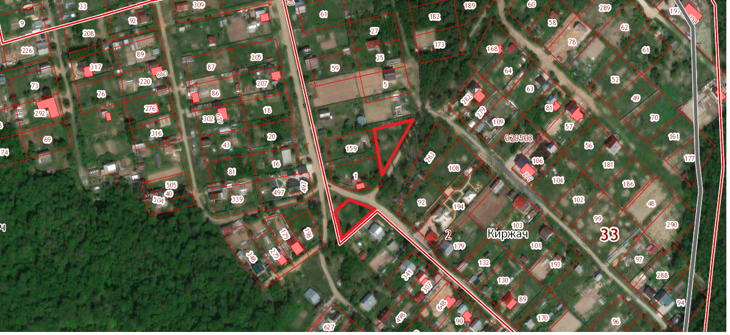
Земельный участок, находящийся на территории города Киржач,
в кадастровом квартале 33:02:010633:
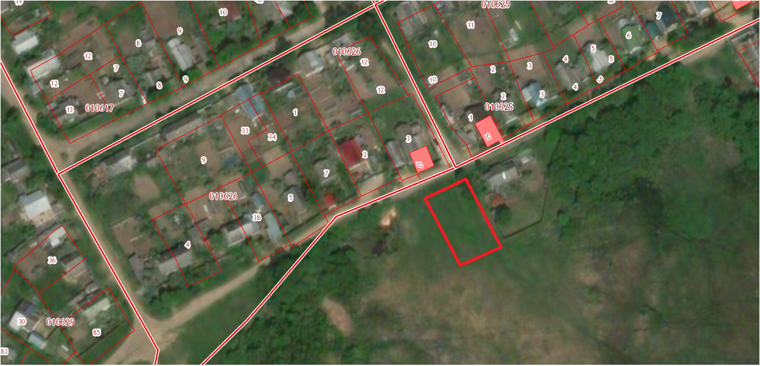

Земельные участки, находящиеся на территории города Киржач,
мкр. Красный Октябрь, в кадастровом квартале 33:02:020506:
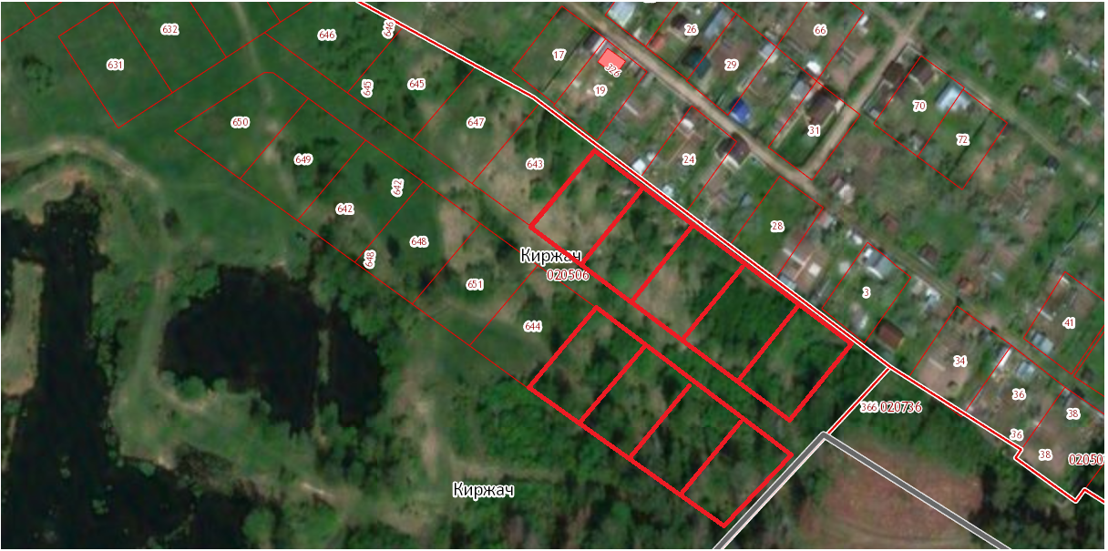
Земельные участки, находящиеся на территории города Киржач,
мкр. Красный Октябрь, в кадастровом квартале 33:02:020103:
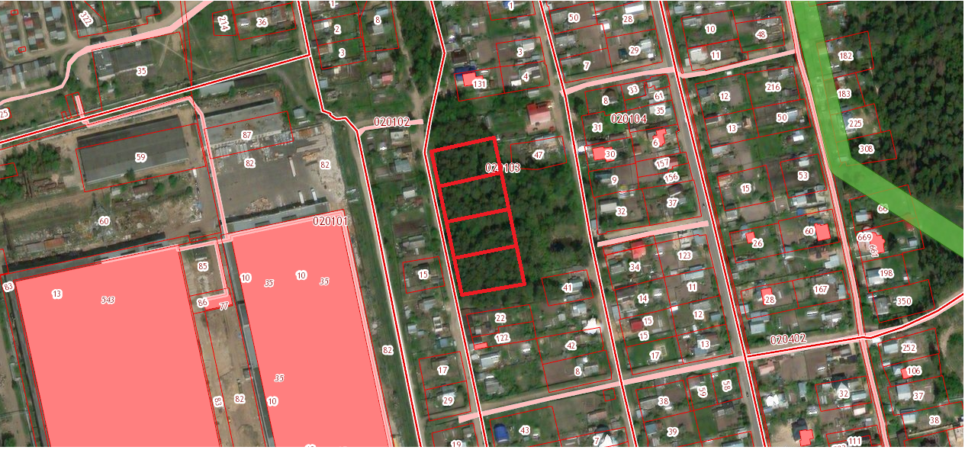
Земельный участок, находящийся на территории города Киржач,
в кадастровом квартале 33:02:010801:
